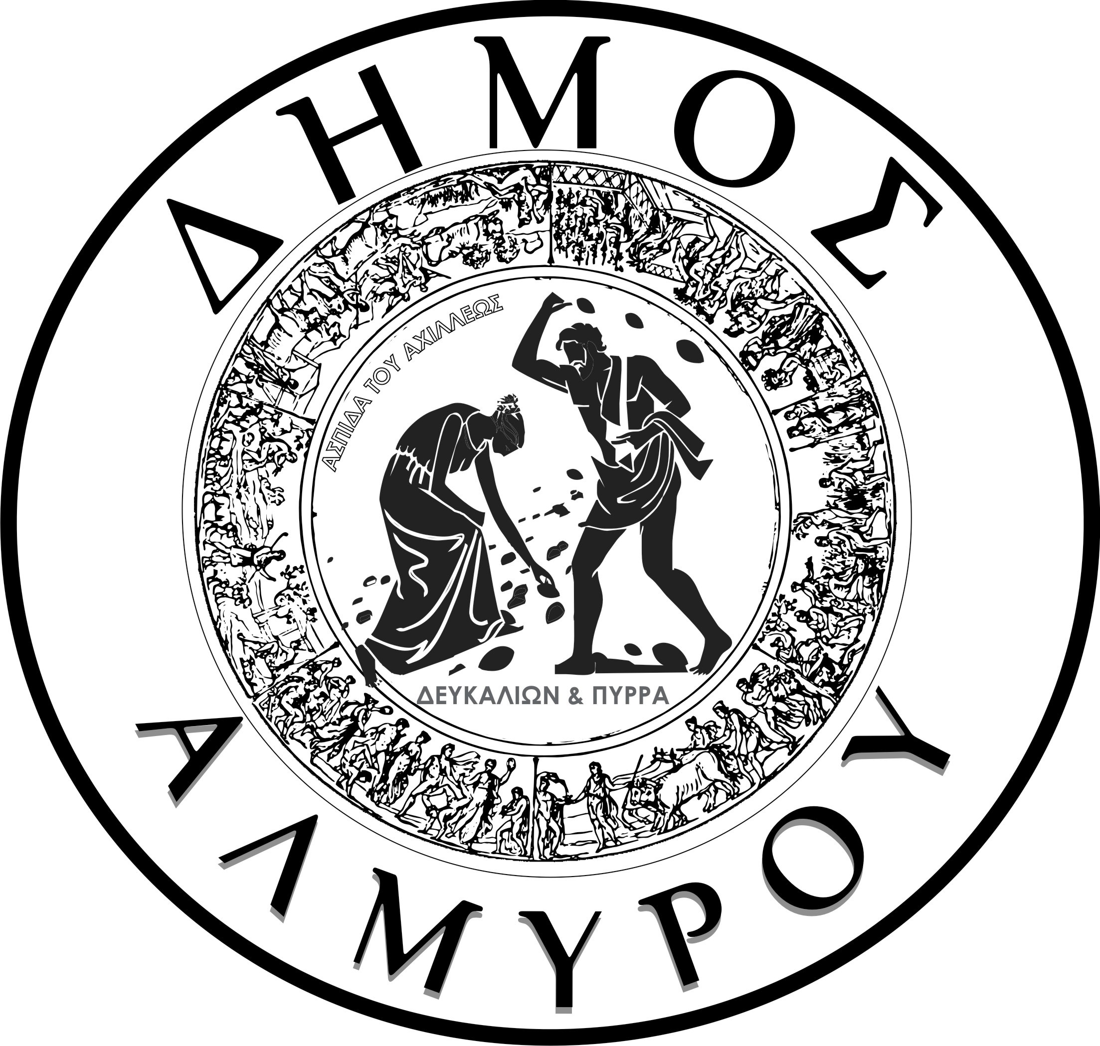

ΕΛΛΗΝΙΚΗ ΔΗΜΟΚΡΑΤΙΑ Αλμυρός 17/9/2018
ΝΟΜΟΣ ΜΑΓΝΗΣΙΑΣ Αριθμ. Πρωτ.:16863
ΔΗΜΟΣ ΑΛΜΥΡΟΥ
Δ/ΝΣΗ ΔΙΟΙΚ/ΚΩΝ - ΟΙΚ/ΚΩΝ ΥΠΗΡΕΣΙΩΝ

ΤΜΗΜΑ ΑΝΘΡΩΠΙΝΟΥ ΔΥΝΑΜΙΚΟΥ ΚΑΙ
ΔΙΟΙΚΗΤΙΚΗΣ ΜΕΡΙΜΝΑΣ

Ταχ. Διεύθυνση : Βασ. Κωνσταντίνου 117
Ταχ. Κώδικας : 37100-Αλμυρός
Πληροφορίες : Ελένη Μελαχροινάκη
Τηλέφωνο : 24223 50217
FAX : 2422401001

ΠΙΝΑΚΑΣ ΑΠΟΡΡΙΠΤΕΩΝ ΤΗΣ ΑΡΙΘΜ. ΣΟΧ 2/2018 ΑΝΑΚΟΙΝΩΣΗΣ ΠΛΗΡΩΣΗΣ ΔΥΟ (2) ΘΕΣΕΩΝ ΠΕ ΠΟΛΙΤΙΚΩΝ ΜΗΧΑΝΙΚΩΝ, ΜΕ ΣΥΜΒΑΣΗ ΕΡΓΑΣΙΑΣ ΙΔΙΩΤΙΚΟΥ ΔΙΚΑΙΟΥ ΟΡΙΣΜΕΝΟΥ ΧΡΟΝΟΥ ΔΙΑΡΚΕΙΑΣ 8 ΜΗΝΩΝ ΣΤΟ ΔΗΜΟ ΑΛΜΥΡΟΥ.

ΠΕ ΠΟΛΙΤΙΚΩΝ ΜΗΧΑΝΙΚΩΝ

1 | ΔΗΜΟΠΟΥΛΟΥ ΑΛΕΞΑΝΔΡΑ του Δημητρίου | ΔΕΝ ΕΧΕΙ ΤΑ ΑΠΑΙΤΟΥΜΕΝΑ ΤΥΠΙΚΑ ΠΡΟΣΟΝΤΑ (ΑΔΕΙΑ ΑΣΚΗΣΗΣ ΕΠΑΓΓΕΛΜΑΤΟΣ ΠΟΛΙΤΙΚΟΥ ΜΗΧΑΝΙΚΟΥ)
2 | ΚΟΜΝΗΝΟΥ ΕΛΕΝΗ του Ιωάννη | ΔΕΝ ΕΧΕΙ ΤΑ ΑΠΑΙΤΟΥΜΕΝΑ ΤΥΠΙΚΑ ΠΡΟΣΟΝΤΑ( ΠΤΥΧΙΟ ΠΟΛΙΤΙΚΟΥ ΜΗΧΑΝΙΚΟΥ ΚΑΙ ΑΔΕΙΑ ΑΣΚΗΣΗΣ ΕΠΑΓΓΕΛΜΑΤΟΣ ΠΟΛΙΤΙΚΟΥ ΜΗΧΑΝΙΚΟΥ)

Ο ΔΗΜΑΡΧΟΣ

ΔΗΜΗΤΡΙΟΣ ΚΥΡΙΑΚΟΥ ΕΣΕΡΙΔΗΣ

